28.02 Отбелязване на „Ден на хората с редки болести“ с флашмоп

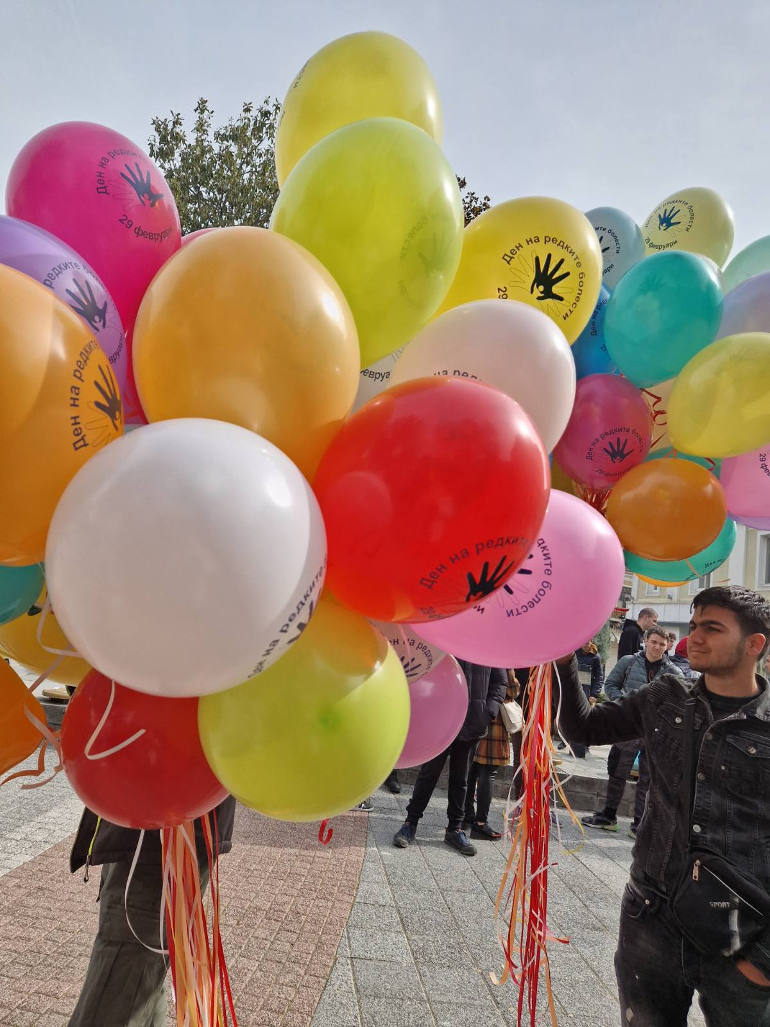

09.05.2025г. Ден на самоуправлението . За поредна учебна година в ПГХТТ имаше екип от ученици. В края на деня участниците получиха грамоти за дейността си.

